Статья октябрь 2019
Статья для родителей «В огород пойдем, урожай соберем»
Осень – время сбора урожая овощей и фруктов. Сегодня мы поговорим об овощах. Предлагаем Вам речевые игры и упражнения для развития речи и познавательной активности детей.
- Рассмотреть вместе с ребенком картинки. Познакомить его с названиями овощей. Закрепить в словаре обобщающее понятие «овощи».
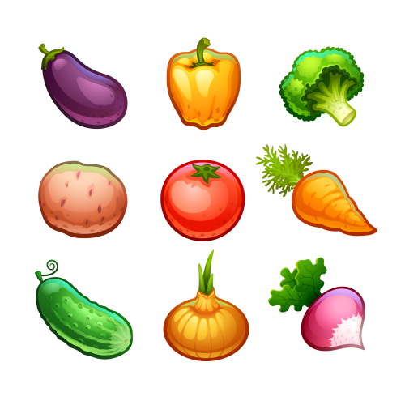
- Назвать цвет овощей по образцу: помидор красный, ...и т. д.
3.Игра «Жадина»: Представь, что это твои овощи. Ответь на вопросы: Чей это огурец?
(Мой огурец.) Чья капуста? (Моя капуста.) И т. д.
4.Рассказать ребенку, что готовят из овощей.
Игра «Какой сок? Какая запеканка? Какое пюре?»:
Скажи, как по-другому называется сок (запеканка, пюре) из моркови?
(Морковный сок; морковная запеканка; морковное пюре.) И т. д.
5. Игра «Веселый счет» (один помидор, два помидора, три…, четыре .., пять помидоров)
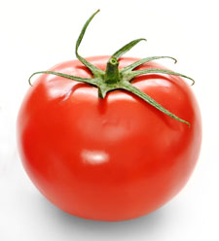
6. Прочитайте ребенку стихотворение и выучите наизусть с опорой на мнемотаблицу.
В руки овощи берем ... (для детей 4 – 5 лет)
В руки овощи берем,
Овощи на стол кладем.
Лук, морковка, кабачок,
Помидор, горох, лучок.

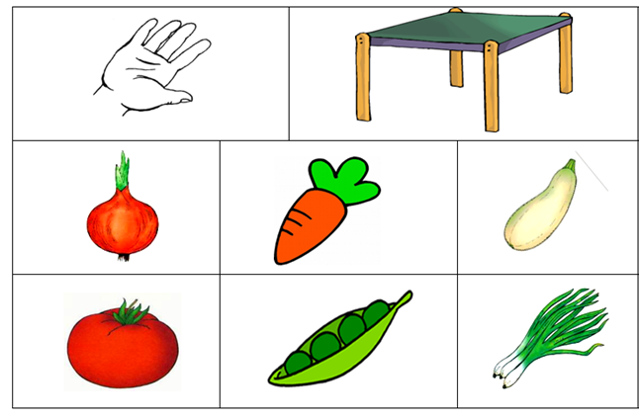

Хозяйка (для детей 5 -7 лет)
Хозяйка однажды с базара пришла,
Хозяйка с базара домой принесла:
Картошку, капусту, морковь, горох,
Петрушку и свеклу, ох!
Накрытые крышкой, в душном горшке
Кипели, кипели в крутом кипятке:
Картошка, капуста, морковь, горох
Петрушка и свекла, ох!
И суп овощной оказался неплох!
(Ю. Тувим)
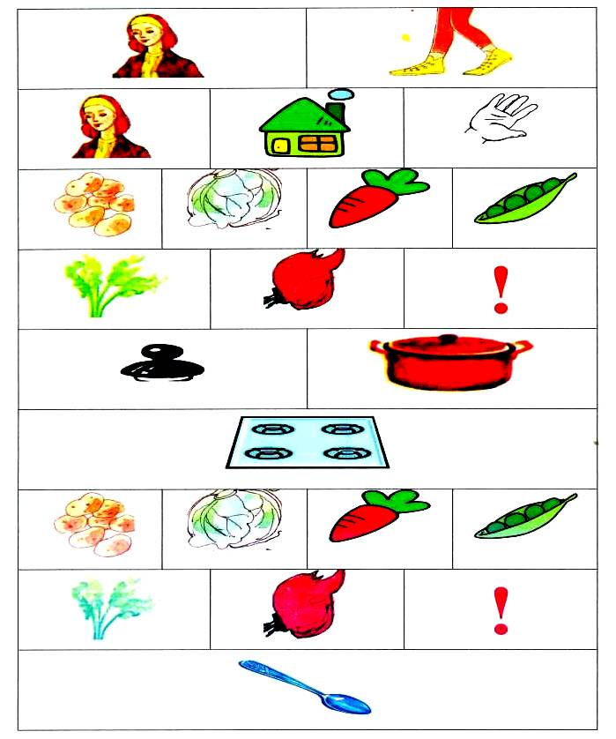
С уважением, учитель – логопед Никитина А.Ю.

